地表最强示波器进化成什么样？瞧瞧内部芯片、PCB板、软件
来源：onetest仪器资源库
是德科技在地表最强示波器UXR之上，推出全新示波器平台。
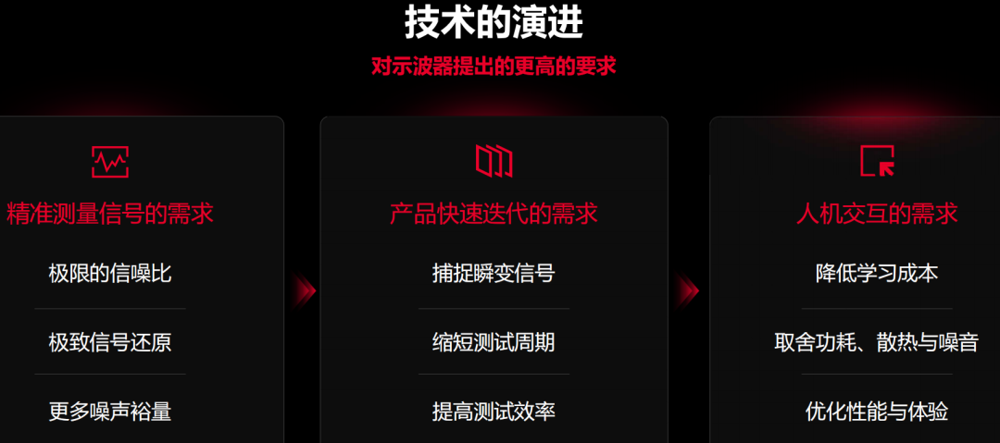
全新示波器平台打造的第一款示波器是XR8，接着往下瞧瞧XR8的前端芯片、数字芯片、PCB板，全新软件长什么样。
01
硬件大变
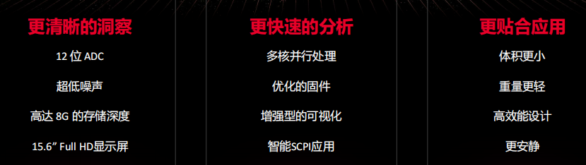
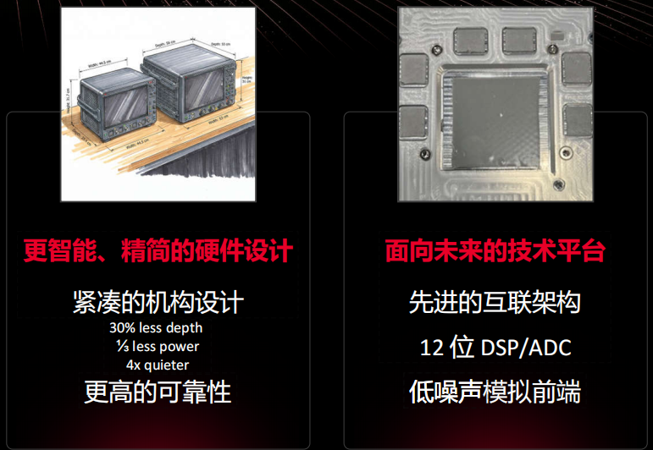
全新一代示波器平台的架构：
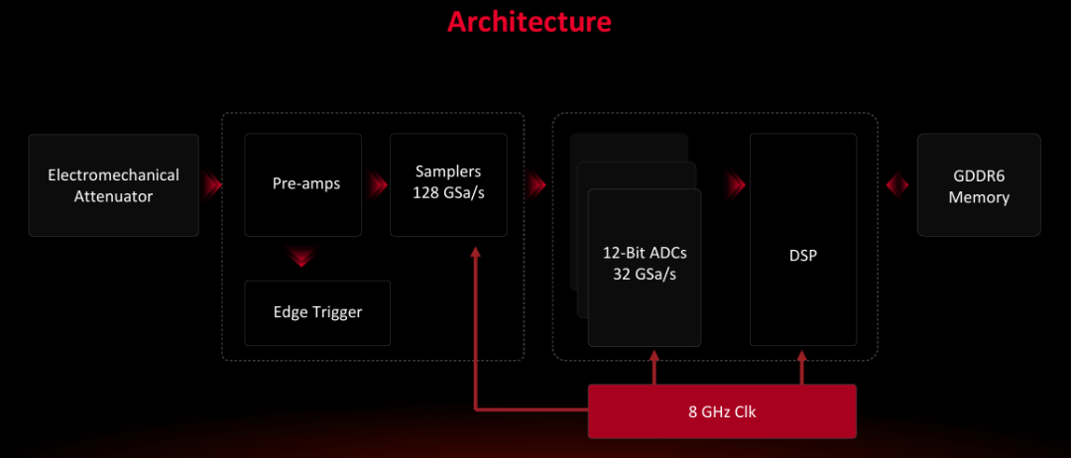

1、前置放大器与模拟采样器整合于同一芯片
与UXR相比，射频前端更小，单芯片代替多个分立器件
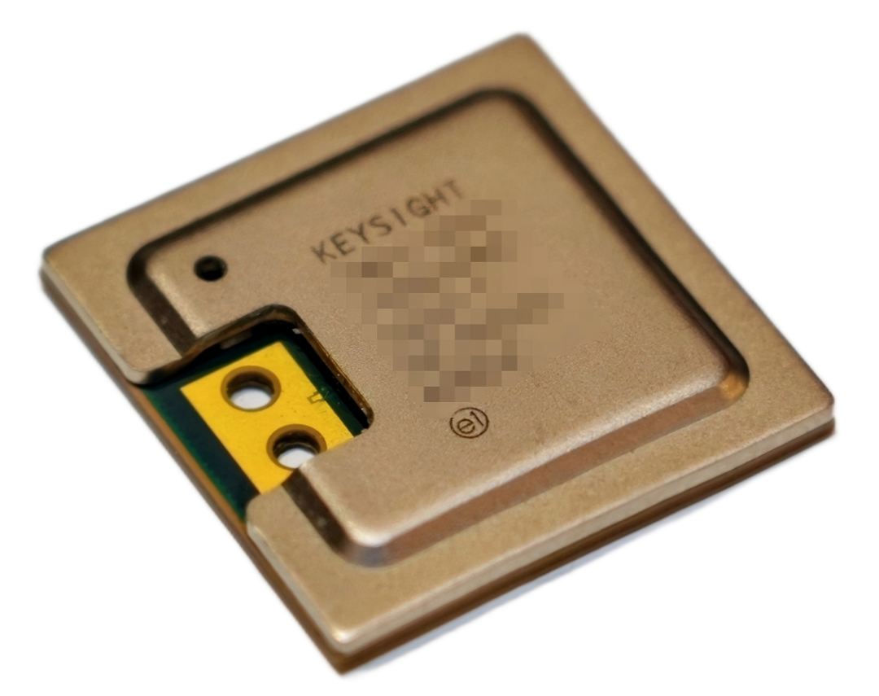
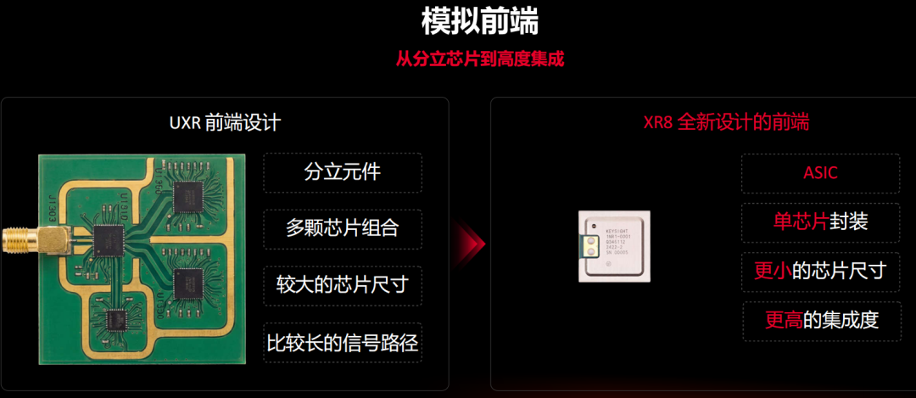

2、一颗芯片实现 ADC、DSP、存储控制与缓冲功能
UXR系列的单通道采集系统，需要多颗分立芯片来实现 ADC、DSP、存储控制与缓冲功能，体积大、功耗高，还带来了复杂的散热与信号同步问题。全新一代示波器平台将这些功能全部整合到了单颗 SoC 芯片中，配合原生 12 位 ADC 的设计，在实现性能跃升的同时，让单通道采集系统的功耗降至原来的三分之一，体积大幅缩减。
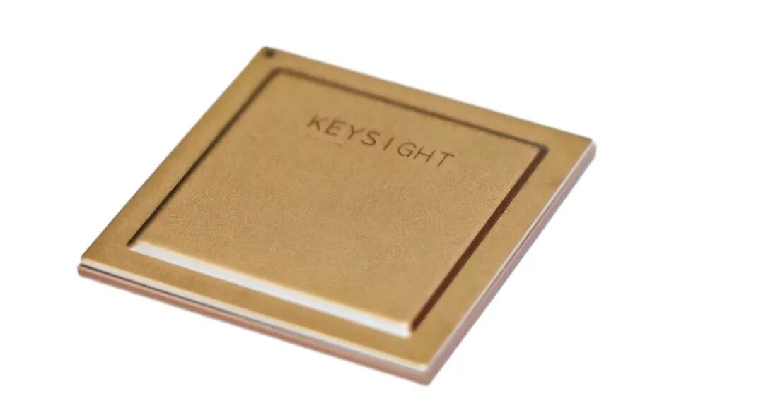
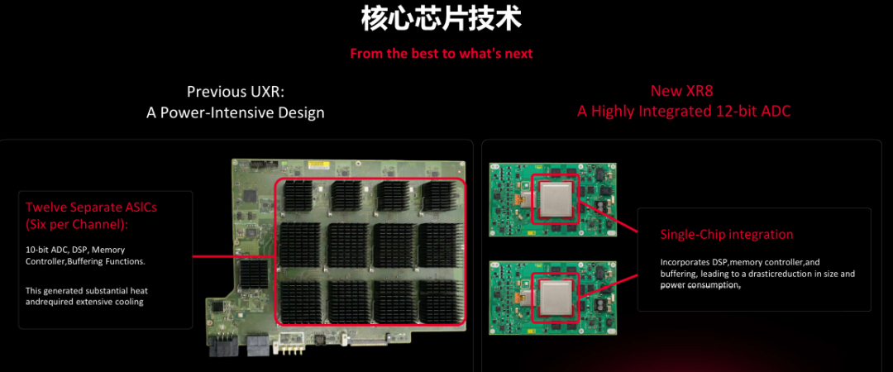

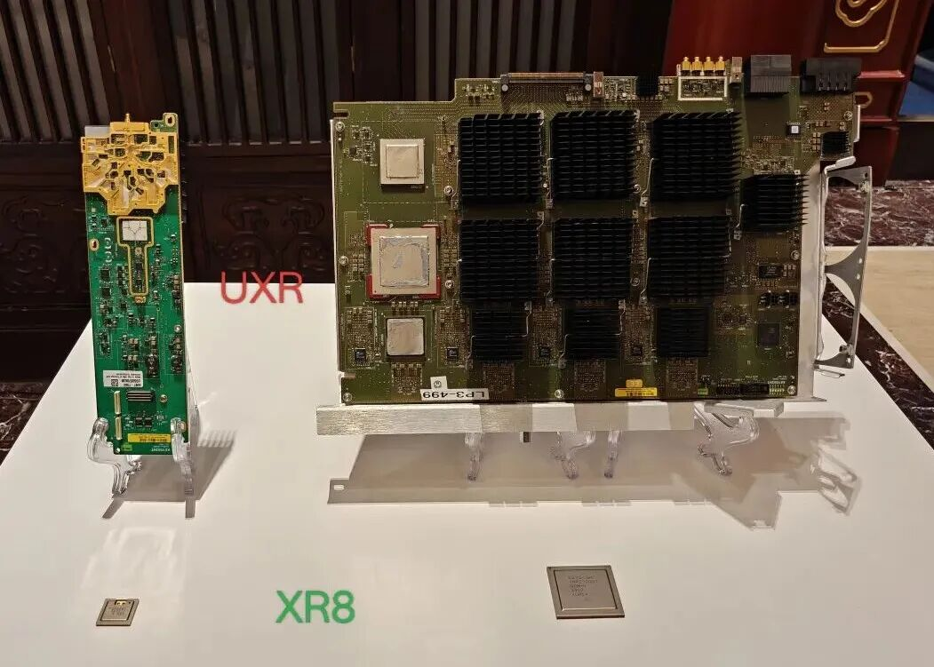
UXR前端（左上）和数字板（右上）与XR8（下方）实图对比
相比于UXR（上图）和其他传统示波器体积庞大的射频板和数字板，XR8的单个通道模拟前端和数字处理就是两颗芯片集成在一块PCB板，如下图：
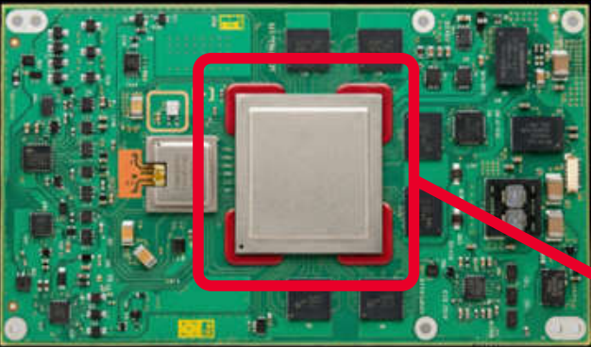
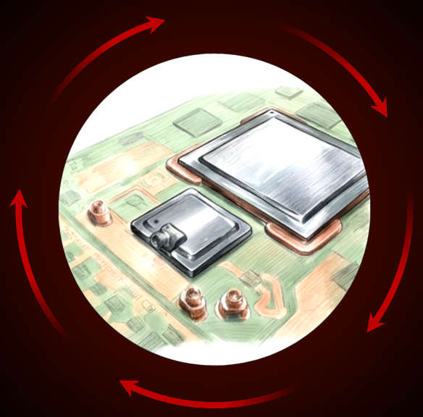
3、体积更小，更安静
XR8实现了 “30% 深度缩减、1/3 功耗降低、4 倍噪声减少” 的系统性收益，更小、更好的散热、更安静。
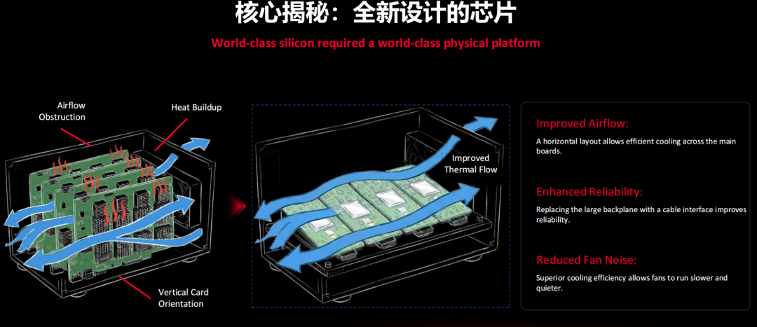
XR8只是这个全新平台的第一款产品，未来在这个全新的示波器平台将推出更多款的示波器。

02
软件推倒重来，全新架构
全新示波器平台软件层面的革新，是推倒重来。
从底层实现了对多核 CPU 并行处理的适配，让分析性能实现了 3-10 倍的跨越式提升。
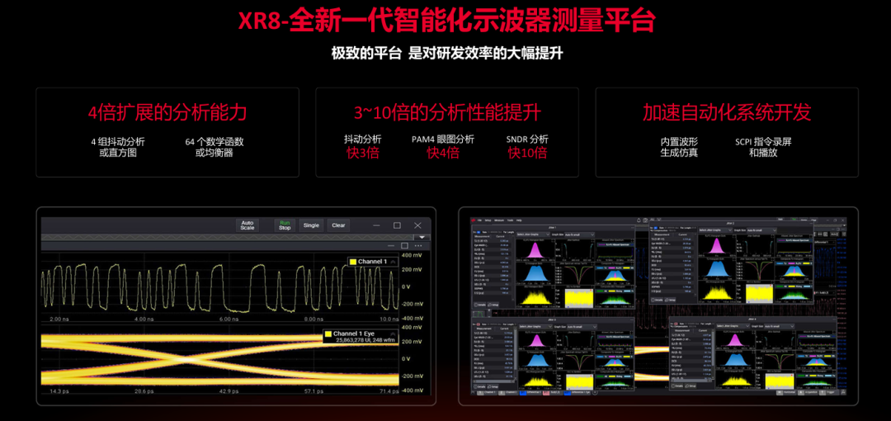
可以实现：PAM4 眼图分析速度提升 4 倍，SNDR 分析快 10 倍，DDR5 测试时间从 40 分钟压缩至 13 分钟，DP 2.1 一致性测试从 7.5 小时缩短到 2.5 小时。
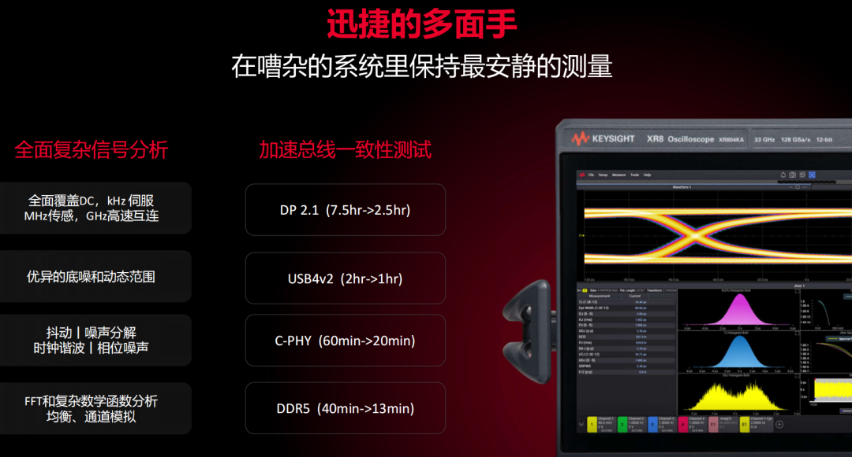
平台内置的智能 SCPI 应用支持脚本录制功能，只需手动完成一遍测试操作，系统就会自动生成对应的 SCPI 指令，直接复制即可实现自动化测试，原本需要几天完成的自动化脚本开发，现在几分钟就能搞定。增强型可视化功能、拖拽式图形化测量、灵活的多窗口分析显示，让新手能快速上手，资深工程师也能大幅提升调试效率。

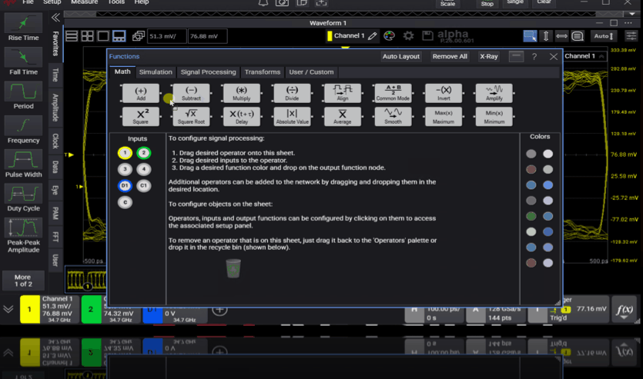


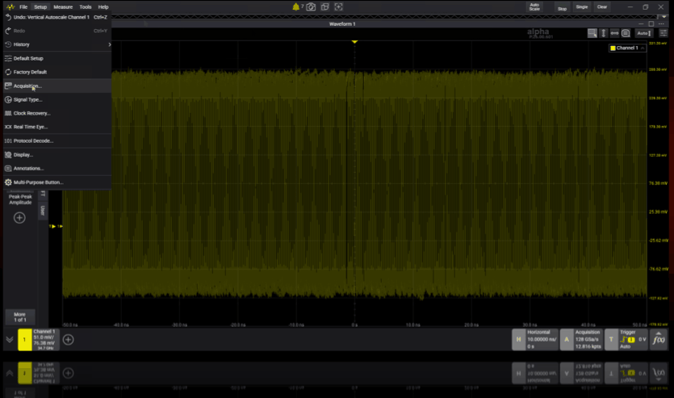


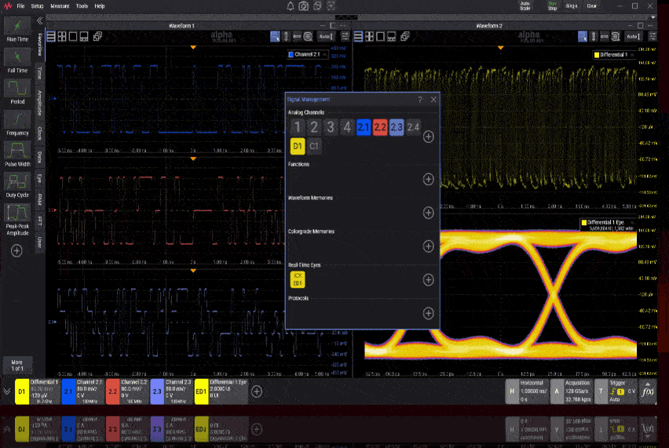


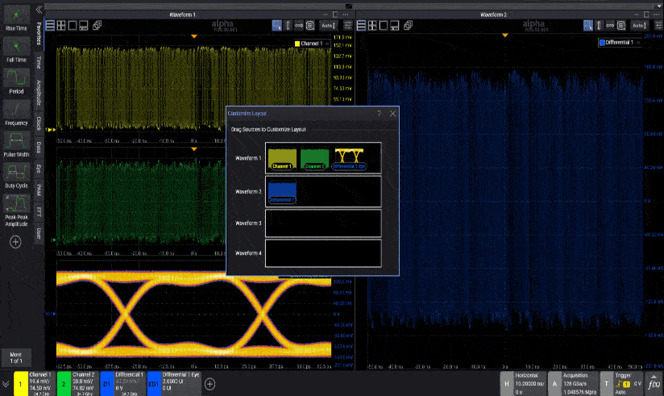

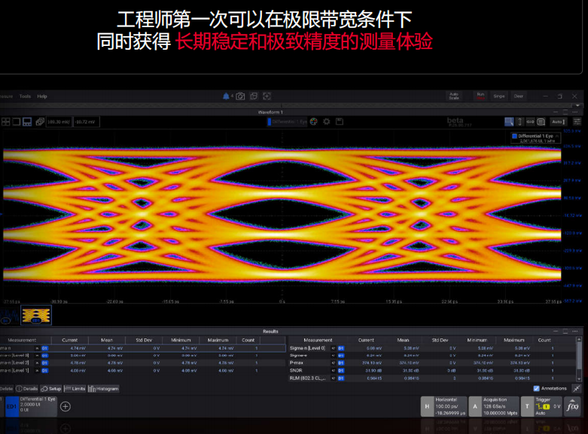

03
12位高分辨率ADC
12 位 ADC 意味着什么？它的量化等级达到了 4096 级，是传统 8bit 示波器的 16 倍、10bit 示波器的 4 倍。
有效位数（ENOB）与系统底噪，才决定了示波器的真实测量能力。XR8 通过射频前端集成化设计、电路布局精细化优化，实现了系统级超低噪声，相比同级带宽的 UXR 系列，底噪直接降低 30%，能够稳定捕捉 - 80dBm 以下的极微弱微波时域信号，接近一台中高端频谱分析仪的水平。
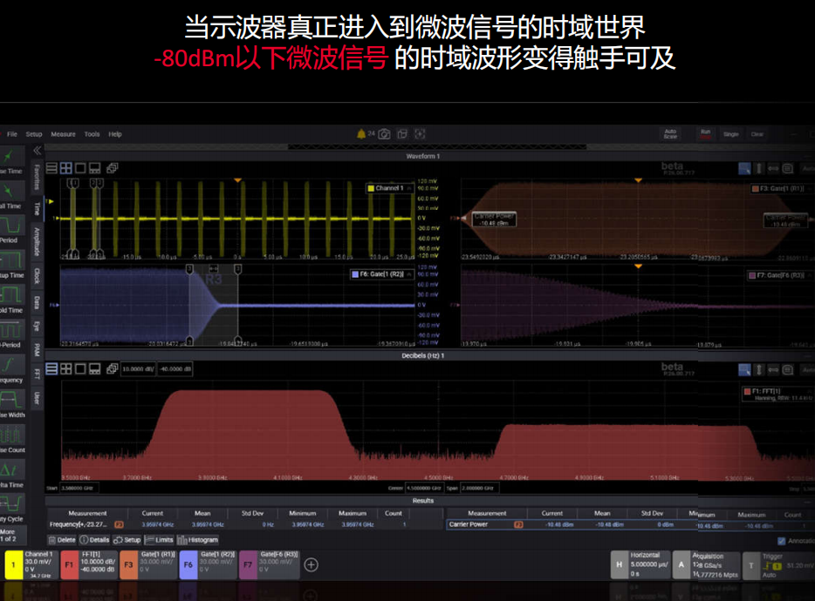

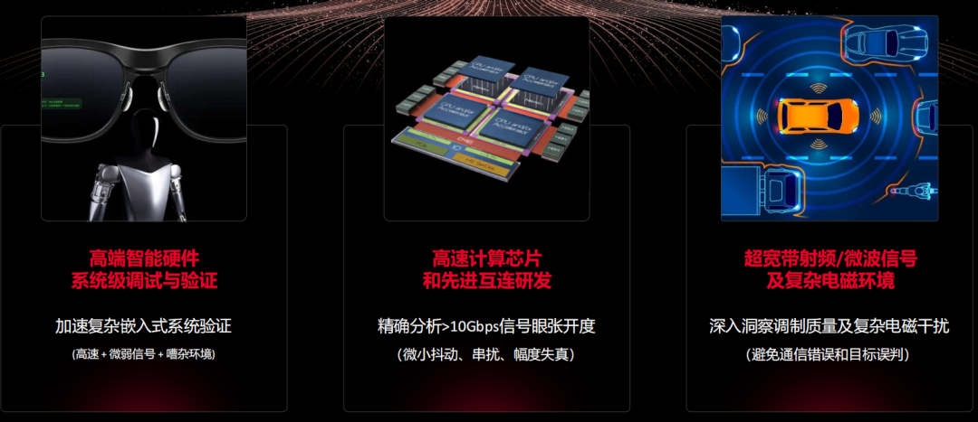
全新示波器平台打造的首款示波器XR8参数：
带宽：8、13、25、33GHz
模拟通道数：4
ADC分辨率：12位
存储器深度：每通道标准配备1 Gpt内存，可升级至每通道2或8 Gpts内存
最大采样率：128 GSa/s
前端连接器尺寸：2.92 毫米
显示屏尺寸：15.6英寸
新一代Infiniium 2026软件平台提供更快的性能和先进的分析功能，为高速数字与一致性测试提供更快的响应时间、更优的稳定性及更高效的工作流程。现代化用户体验包含灵活波形窗口、增强可视化功能及拖放操作、集成 SCPI 记录器等生产力工具。优化多线程处理与内存管理使工程师能充分运用是德科技的测量科学，提供增强抖动分解、PAM 分析及高级均衡功能，实现更深入的洞察与更快速的验证。
内在抖动低至13fs rms，8GHz带宽下噪声性能低于130uv
多核CPU，分析性能实现3-40倍的跨越式提升：PAM4 眼图行速度提升 4 倍，SNDR 分析快 10 倍，DDR5 测试时间从 40 分钟压缩至 13 分钟，DP2.1致性测试从 7.5 小时缩短到 2.5 小时，这意味着工程师能在一天内完成过去需要两天的测试任将更多时间投入到设计优化而非等待结果上。

